HTML · CSS 교안
06장
CSS 기초와 박스 모델
선택자 · 우선순위 · 색과 글꼴 · 단위 · 박스 모델 · display
항목 | 내용
예제 폴더 | html_css/06_CSS기초_박스모델
예제 파일 | ex01_three_ways.html ~ ex07_style_semantic.html, style.css
이전 장 | 05 시맨틱 화면 구도 ② 실전 페이지
예상 학습 시간 | 5시간

📌 이번 장을 마치면 할 수 있어요
- CSS를 HTML에 연결하는 세 가지 방법을 알고, 외부 파일 방식을 쓸 수 있어요.
- 태그 · class · id · 자손 · 가상 클래스 선택자를 구분해 쓸 수 있어요.
- 여러 규칙이 겹칠 때 어느 것이 이기는지(우선순위) 설명할 수 있어요.
- 박스 모델(content · padding · border · margin)과 box-sizing을 이해해요.
- block · inline · inline-block · none 의 차이를 알아요.
- 시맨틱 태그 자체를 선택자로 써서 페이지를 꾸밀 수 있어요.

💡 이번 장의 구성
- 1. CSS란? 규칙 한 줄 읽기
- 2. CSS를 연결하는 세 가지 방법
- 3. 선택자
- 4. 우선순위와 상속
- 5. 색 · 글꼴 · 단위
- 6. 박스 모델
- 7. display
- 8. 시맨틱 태그에 스타일 입히기
- 9. 개발자 도구로 CSS 확인하기 · 연습문제

1. CSS란? 규칙 한 줄 읽기
🧸 옷 입히기
HTML은 몸(구조) 이고 CSS는 옷(모양) 이에요. 3 ~ 5장에서 시맨틱 태그로 뼈대를 잡았으니, 이제 그 뼈대에 옷을 입혀요. 중요한 원칙: 구조는 HTML, 모양은 CSS. 글자를 크게 하려고 h1을 쓰면 안 되고, CSS로 크게 해야 해요.

📄 규칙 한 줄의 구조
1 선택자 { 속성: 값; 속성: 값; }
2 article { color: navy; padding: 12px; }

부분 | 뜻 | 예
선택자 | 누구를 꾸밀지 | article, .card, #top
속성 | 무엇을 바꿀지 | color, padding, font-size
값 | 어떻게 바꿀지 | navy, 12px, bold
; | 속성 하나 끝 | 마지막 것도 붙이는 습관
/* */ | 주석 | /* 머리글 색 */

2. CSS를 연결하는 세 가지 방법
📂 예제 파일 html_css/06_CSS기초_박스모델/ex01_three_ways.html
같은 페이지에서 세 방법을 모두 써 봤어요.
📄 ex01_three_ways.html
1 <!DOCTYPE html>
2 <html lang="ko">
3 <head>
4 <meta charset="UTF-8">
5 <meta name="viewport" content="width=device-width, initial-scale=1.0">
6 <title>CSS 연결 세 가지</title>
7 <link rel="stylesheet" href="style.css">
8 <style>
9 .inner { color: #548235; font-size: 20px; }
10 </style>
11 </head>
12 <body>
13 <h1>외부 파일 방식 (style.css)</h1>
14 <p class="badge">style.css 의 .badge 규칙</p>
15 <p class="inner">내부 &lt;style&gt; 방식</p>
16 <p style="color: #c00000; font-weight: bold;">인라인 style 속성 방식</p>
17 </body>
18 </html>

🔎 한 줄씩 읽기
줄 | 코드 | 설명
7 | <link rel="stylesheet" href="style.css"> | ⭐ 외부 파일 연결. head 안에 둬요. 여러 페이지가 같은 CSS를 공유 (가장 많이 씀)
9 | .inner { color: #548235; font-size: 20px; } | 내부 <style>: 이 페이지에서만
16 | <p style="color: #c00000; font-weight: bold;">인라인 style 속성 방식</p> | 인라인: 태그 하나에만. 관리가 어려워 잘 안 써요

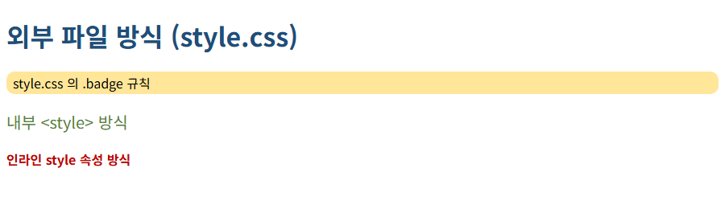
▲ 브라우저(Edge)로 실제 렌더링한 화면: images/ex01_three_ways.png
📂 예제 파일 html_css/06_CSS기초_박스모델/style.css
📄 style.css
1 /* 외부 CSS 파일: 여러 HTML 이 함께 쓸 수 있어요 */
2 h1 { color: #1f4e79; }
3 .badge { background: #ffe699; padding: 2px 8px; border-radius: 10px; }

🔎 한 줄씩 읽기
줄 | 코드 | 설명
2 | h1 { color: #1f4e79; } | ex01 의 h1 이 남색이 된 이유
3 | .badge { background: #ffe699; padding: 2px 8px; border-radius: 10px; } | class="badge" 인 태그에 적용

방법 | 위치 | 언제
외부 파일 <link> | head | ⭐ 실제 프로젝트 (10장 FastAPI도 이 방식)
내부 <style> | head | 연습 · 한 페이지짜리
인라인 style="" | 태그 | 급한 테스트용 (지양)

3. 선택자
📂 예제 파일 html_css/06_CSS기초_박스모델/ex02_selectors.html
📄 ex02_selectors.html
1 <!DOCTYPE html>
2 <html lang="ko">
3 <head>
4 <meta charset="UTF-8">
5 <meta name="viewport" content="width=device-width, initial-scale=1.0">
6 <title>선택자</title>
7 <style>
8 body { font-family: "Malgun Gothic", sans-serif; }
9 p { margin: 6px 0; } /* 태그 */
10 .tip { background: #e2efda; } /* class (점 .) */
11 #notice { border: 2px solid #c00000; } /* id (샵 #) */
12 article p { color: #7030a0; } /* 자손: article 안의 p */
13 header > h1 { font-size: 24px; } /* 자식: header 바로 아래 h1 */
14 li:nth-child(odd) { background: #ddebf7; } /* 홀수 번째 li */
15 li:first-child { font-weight: bold; } /* 첫째 li */
16 a:hover { color: #c00000; } /* 마우스를 올렸을 때 */
17 input[required] { border: 2px solid #bf8f00; } /* 속성 선택자 */
18 h1, h2 { margin: 4px 0; } /* 여러 개 한꺼번에 (쉼표) */
19 </style>
20 </head>
21 <body>
22 <header>
23 <h1>선택자 연습</h1>
24 </header>
25 <main>
26 <p>태그 선택자: 모든 p</p>
27 <p class="tip">class 선택자: .tip</p>
28 <p id="notice">id 선택자: #notice</p>
29 <article>
30 <p>자손 선택자: article p</p>
31 </article>
32 <ul>
33 <li>첫째</li><li>둘째</li><li>셋째</li><li>넷째</li>
34 </ul>
35 <p><a href="#">마우스를 올려 보세요 (:hover)</a></p>
36 <p>
37 <input type="text" placeholder="일반 입력">
38 <input type="text" placeholder="필수 입력" required>
39 </p>
40 </main>
41 </body>
42 </html>

🔎 한 줄씩 읽기
줄 | 코드 | 설명
9 | p { margin: 6px 0; } /* 태그 */ | 태그 선택자: 모든 p
10 | .tip { background: #e2efda; } /* class (점 .) */ | ⭐ class 선택자: 점(.)으로 시작. 여러 태그에 같은 class를 줄 수 있어요
11 | #notice { border: 2px solid #c00000; } /* id (샵 #) */ | id 선택자: 샵(#). 페이지에 하나뿐
12 | article p { color: #7030a0; } /* 자손: article 안의 p */ | ⭐ 자손 선택자 (띄어쓰기): article 안의 모든 p
13 | header > h1 { font-size: 24px; } /* 자식: header 바로 아래 h1 */ | 자식 선택자 (>): 바로 아래 단계만
14 | li:nth-child(odd) { background: #ddebf7; } /* 홀수 번째 li */ | 가상 클래스: 순서로 고르기 (odd 홀수, even 짝수, 3 셋째)
16 | a:hover { color: #c00000; } /* 마우스를 올렸을 때 */ | 상태로 고르기: hover(올림), focus(입력 중)
17 | input[required] { border: 2px solid #bf8f00; } /* 속성 선택자 */ | 속성 선택자: required 속성이 있는 input
18 | h1, h2 { margin: 4px 0; } /* 여러 개 한꺼번에 (쉼표) */ | 쉼표로 여러 선택자를 묶기

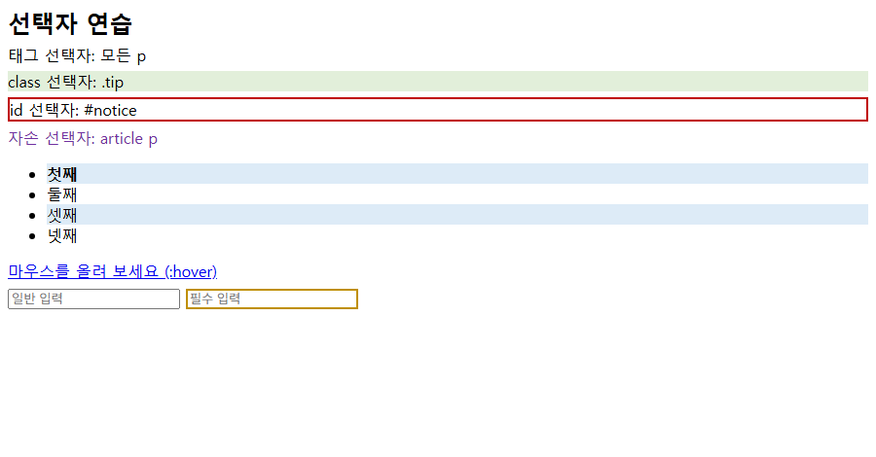
▲ 브라우저(Edge)로 실제 렌더링한 화면: images/ex02_selectors.png
💡 시맨틱 태그 + 자손 선택자 = 짧은 class
header nav a, article h2, aside li처럼 시맨틱 태그를 선택자로 쓰면 class를 덜 붙여도 돼요. 구조가 잘 잡혀 있을수록 CSS가 짧아져요. (8절)

4. 우선순위와 상속
📂 예제 파일 html_css/06_CSS기초_박스모델/ex03_cascade.html
📄 ex03_cascade.html
1 <!DOCTYPE html>
2 <html lang="ko">
3 <head>
4 <meta charset="UTF-8">
5 <meta name="viewport" content="width=device-width, initial-scale=1.0">
6 <title>우선순위와 상속</title>
7 <style>
8 body { font-family: "Malgun Gothic", sans-serif; font-size: 17px; }
9 main { color: #548235; border: 2px solid #ccc; padding: 10px; } /* border 는 상속되지 않음 */
10 p { color: #548235; }
11 .blue { color: #2e75b6; }
12 #red { color: #c00000; }
13 .later { color: #222; }
14 .later { color: #c55a11; }
15 </style>
16 </head>
17 <body>
18 <main class="box">
19 <p>1. 상속: main 의 color 를 물려받아 초록색</p>
20 <p class="blue">2. class 가 태그보다 강해서 파란색</p>
21 <p class="blue" id="red">3. id 가 class 보다 강해서 빨간색</p>
22 <p class="later">4. 같은 세기면 나중 규칙이 이겨서 주황색</p>
23 <p class="blue" style="color: #7030a0;">5. 인라인 style 이 가장 강해서 보라색</p>
24 </main>
25 </body>
26 </html>

🔎 한 줄씩 읽기
줄 | 코드 | 설명
9 | main { color: #548235; border: 2px solid #ccc; padding: 10px; } /* border 는 상속되지 않음 */ | 상속: 글자색·글꼴은 자식에게 물려줘요. 테두리·여백은 물려주지 않아요
11 | .blue { color: #2e75b6; } | class는 태그보다 강해요
12 | #red { color: #c00000; } | id는 class보다 강해요
14 | .later { color: #c55a11; } | 세기가 같으면 나중에 쓴 규칙이 이겨요

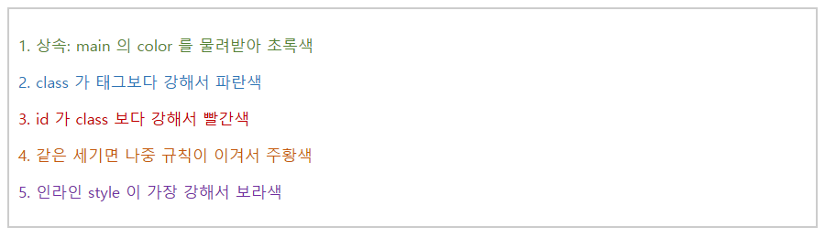
▲ 브라우저(Edge)로 실제 렌더링한 화면: images/ex03_cascade.png
순위 | 종류 | 점수로 생각하기
1 (가장 강함) | 인라인 style="" | 1000
2 | id #red | 100
3 | class .blue, :hover, [required] | 10
4 | 태그 p, article | 1
같은 점수 | 나중에 쓴 규칙이 이김

📌 점수는 더해요
article .blue는 태그 1 + class 10 = 11점이라 .blue(10점)보다 강해요. 생각대로 색이 안 바뀌면 F12 개발자 도구에서 줄이 그어진 규칙을 찾아보세요. 그게 진 규칙이에요.

⚠️ !important 는 쓰지 마세요
color: red !important;는 모든 순위를 무시하고 이겨요. 당장은 편하지만 나중에 아무것도 덮어쓸 수 없게 돼요. 선택자를 정확하게 쓰는 것으로 해결하세요.

5. 색 · 글꼴 · 단위
📂 예제 파일 html_css/06_CSS기초_박스모델/ex04_color_font_unit.html
📄 ex04_color_font_unit.html
1 <!DOCTYPE html>
2 <html lang="ko">
3 <head>
4 <meta charset="UTF-8">
5 <meta name="viewport" content="width=device-width, initial-scale=1.0">
6 <title>색 글꼴 단위</title>
7 <style>
8 body { font-family: "Malgun Gothic", sans-serif; }
9 h2 { margin: 8px 0 4px; font-size: 18px; }
10 p { margin: 3px 0; }
11 .c1 { color: tomato; }
12 .c2 { color: #2e75b6; }
13 .c3 { color: rgb(84 130 53); }
14 .c4 { background: rgb(255 0 0 / 0.15); }
15 .f1 { font-weight: bold; font-style: italic; line-height: 1.8; text-align: center; text-decoration: underline; }
16 .u-px { font-size: 16px; }
17 .u-rem { font-size: 1.5rem; }
18 .u-em { font-size: 20px; }
19 .u-em span { font-size: 0.8em; color: #c55a11; }
20 .u-pct { width: 50%; background: #ddebf7; padding: 4px; }
21 </style>
22 </head>
23 <body>
24 <main>
25 <section>
26 <h2>색을 쓰는 방법</h2>
27 <p class="c1">이름: tomato</p>
28 <p class="c2">16진수: #2e75b6</p>
29 <p class="c3">rgb: rgb(84 130 53)</p>
30 <p class="c4">반투명 배경: rgb(255 0 0 / 0.15)</p>
31 </section>
32 <section>
33 <h2>글꼴</h2>
34 <p class="f1">굵게 · 기울임 · 줄 간격 1.8 · 가운데 정렬 · 밑줄</p>
35 </section>
36 <section class="units">
37 <h2>단위</h2>
38 <p class="u-px">16px: 고정 크기</p>
39 <p class="u-rem">1.5rem: 기본 글자(16px)의 1.5배 = 24px</p>
40 <p class="u-em">이 상자 글자 20px · <span>안쪽 0.8em = 16px</span></p>
41 <div class="u-pct">width: 50% (부모의 절반)</div>
42 </section>
43 </main>
44 </body>
45 </html>

🔎 한 줄씩 읽기
줄 | 코드 | 설명
11 | .c1 { color: tomato; } | 색 이름 (약 140개)
12 | .c2 { color: #2e75b6; } | 16진수 #RRGGBB: 가장 많이 써요
13 | .c3 { color: rgb(84 130 53); } | rgb(빨 초 파), 각 0 ~ 255
14 | .c4 { background: rgb(255 0 0 / 0.15); } | / 0.15: 투명도 (0 투명 ~ 1 불투명)
15 | .f1 { font-weight: bold; font-style: italic; line-height: 1.8; text-align: center; text-decoration: underline; } | 글꼴 관련 속성 다섯 가지
17 | .u-rem { font-size: 1.5rem; } | ⭐ rem: 페이지 기본 글자 크기(보통 16px) 기준
19 | .u-em span { font-size: 0.8em; color: #c55a11; } | em: 부모 글자 크기 기준
20 | .u-pct { width: 50%; background: #ddebf7; padding: 4px; } | %: 부모 너비 기준

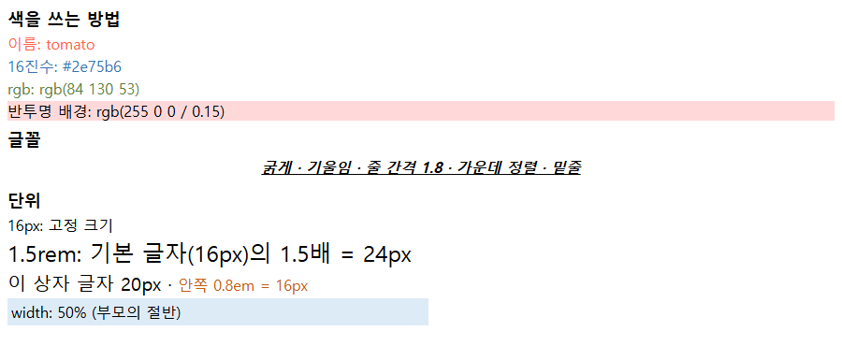
▲ 브라우저(Edge)로 실제 렌더링한 화면: images/ex04_color_font_unit.png
단위 | 기준 | 주로 쓰는 곳
px | 화면 점 하나 | 테두리, 작은 간격
rem | 페이지 기본 글자(16px) | ⭐ 글자 크기, 여백
em | 부모 글자 크기 | 버튼 안쪽 여백
% | 부모 크기 | 너비
vw / vh | 화면 너비/높이의 1% | 히어로 영역 높이 (9장)
fr | 남은 공간 나누기 | Grid 칸 (8장)

6. 박스 모델
🧸 택배 상자
모든 태그는 상자예요. 물건(content) 둘레에 뽁뽁이(padding), 상자 벽(border), 상자끼리 띄우는 간격(margin)이 있어요. 화면 배치는 결국 이 상자들을 쌓고 나란히 놓는 일이에요.

층 | 속성 | 배경색 칠해짐?
content | width, height | 예
padding (안쪽 여백) | padding: 20px | 예
border (테두리) | border: 5px solid 색 | 테두리 색
margin (바깥 여백) | margin: 10px | 아니요 (투명)

📂 예제 파일 html_css/06_CSS기초_박스모델/ex05_box_model.html
📄 ex05_box_model.html
1 <!DOCTYPE html>
2 <html lang="ko">
3 <head>
4 <meta charset="UTF-8">
5 <meta name="viewport" content="width=device-width, initial-scale=1.0">
6 <title>박스 모델</title>
7 <style>
8 body { font-family: "Malgun Gothic", sans-serif; }
9 .box {
10 width: 200px;
11 padding: 20px;
12 border: 5px solid #2e75b6;
13 margin: 10px;
14 background: #ddebf7;
15 }
16 .border-box { box-sizing: border-box; border-color: #c00000; background: #fbe5d6; }
17 .m1 { margin-bottom: 30px; background: #e2efda; }
18 .m2 { margin-top: 20px; background: #fff2cc; }
19 .center { width: 300px; margin: 0 auto; background: #ededed; padding: 8px; text-align: center; }
20 </style>
21 </head>
22 <body>
23 <main>
24 <div class="box">content-box: width 200 + padding 20×2 + border 5×2 = 250px</div>
25 <div class="box border-box">border-box: 전체가 딱 200px</div>
26 <p class="m1">margin-bottom: 30px</p>
27 <p class="m2">margin-top: 20px → 둘 사이는 50 이 아니라 30 (마진 겹침)</p>
28 <div class="center">margin: 0 auto → 가운데 정렬</div>
29 </main>
30 </body>
31 </html>

🔎 한 줄씩 읽기
줄 | 코드 | 설명
10 | width: 200px; | content 너비만 200px (기본 content-box)
11 | padding: 20px; | 네 방향 모두 20px. padding: 10px 20px = 위아래 10, 좌우 20
12 | border: 5px solid #2e75b6; | 두께 · 모양(solid 실선, dashed 점선) · 색
16 | .border-box { box-sizing: border-box; border-color: #c00000; background: #fbe5d6; } | ⭐ border-box: padding·border를 포함해 전체가 width. 계산이 쉬워요
18 | .m2 { margin-top: 20px; background: #fff2cc; } | 위아래 margin이 만나면 큰 쪽 하나만 남아요 (마진 겹침)
19 | .center { width: 300px; margin: 0 auto; background: #ededed; padding: 8px; text-align: center; } | ⭐ 너비가 있는 block을 가운데 정렬: margin: 0 auto

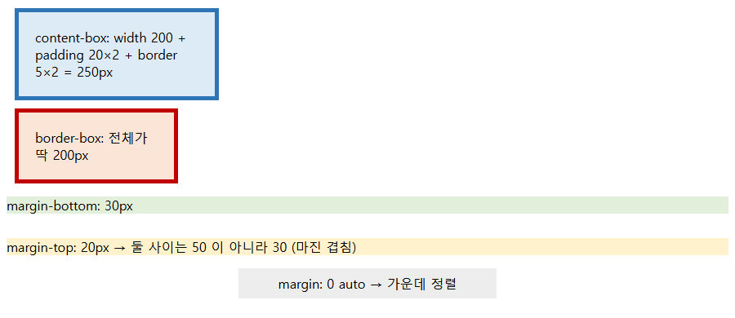
▲ 브라우저(Edge)로 실제 렌더링한 화면: images/ex05_box_model.png
💡 모든 프로젝트 첫 줄
* { box-sizing: border-box; }를 CSS 맨 위에 두세요. 5장 site.css 첫 줄도 이거예요. "너비 200px"이 정말 200px이 되어 배치 계산이 쉬워져요.

F12 → Elements → 오른쪽 Computed 탭 아래의 박스 그림에서 content · padding · border · margin 크기를 바로 확인할 수 있어요.

7. display
📂 예제 파일 html_css/06_CSS기초_박스모델/ex06_display.html
📄 ex06_display.html
1 <!DOCTYPE html>
2 <html lang="ko">
3 <head>
4 <meta charset="UTF-8">
5 <meta name="viewport" content="width=device-width, initial-scale=1.0">
6 <title>display</title>
7 <style>
8 body { font-family: "Malgun Gothic", sans-serif; }
9 h2 { font-size: 16px; margin: 12px 0 4px; color: #1f4e79; }
10 .b { background: #ddebf7; margin: 2px 0; }
11 .i { background: #fbe5d6; width: 300px; } /* width 가 무시돼요 */
12 .ib { display: inline-block; width: 90px; padding: 6px; background: #e2efda; text-align: center; }
13 .hide { display: none; }
14 </style>
15 </head>
16 <body>
17 <main>
18 <h2>block: 한 줄을 다 차지</h2>
19 <div class="b">div</div><p class="b">p</p>
20 <h2>inline: 글자처럼 옆으로, width 무시</h2>
21 <span class="i">span</span><a class="i" href="#">a</a><strong class="i">strong</strong>
22 <h2>inline-block: 옆으로 + width 적용</h2>
23 <span class="ib">버튼1</span><span class="ib">버튼2</span><span class="ib">버튼3</span>
24 <h2>none: 화면에서 사라짐</h2>
25 <p>아래 줄은 display: none 이라 보이지 않아요.</p>
26 <p class="hide">숨겨진 줄</p>
27 </main>
28 </body>
29 </html>

🔎 한 줄씩 읽기
줄 | 코드 | 설명
10 | .b { background: #ddebf7; margin: 2px 0; } | div, p, h1, section, article... 는 기본이 block
11 | .i { background: #fbe5d6; width: 300px; } /* width 가 무시돼요 */ | span, a, strong, img... 는 기본이 inline
12 | .ib { display: inline-block; width: 90px; padding: 6px; background: #e2efda; text-align: center; } | inline-block: 옆으로 놓이면서 크기도 지정 (버튼, 메뉴)
13 | .hide { display: none; } | none: 자리까지 사라짐

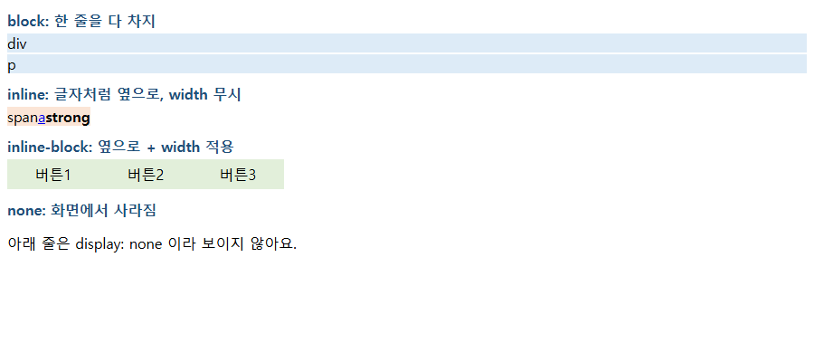
▲ 브라우저(Edge)로 실제 렌더링한 화면: images/ex06_display.png
display | 줄바꿈 | width/height | 예
block | 한 줄 다 차지 | 적용 | 시맨틱 태그 전부, div, p
inline | 옆으로 | 무시 | span, a, strong
inline-block | 옆으로 | 적용 | 메뉴 버튼
flex | 안쪽 자식 배치 | 적용 | ⭐ 7장
grid | 안쪽 자식 배치 | 적용 | ⭐ 8장

8. 시맨틱 태그에 스타일 입히기
3 ~ 5장에서 만든 시맨틱 구조에 CSS를 입혀요. class를 거의 쓰지 않고 태그 이름으로 꾸몄어요.
📂 예제 파일 html_css/06_CSS기초_박스모델/ex07_style_semantic.html
📄 ex07_style_semantic.html
1 <!DOCTYPE html>
2 <html lang="ko">
3 <head>
4 <meta charset="UTF-8">
5 <meta name="viewport" content="width=device-width, initial-scale=1.0">
6 <title>시맨틱 태그 꾸미기</title>
7 <style>
8 :root { --main: #1f4e79; --light: #ddebf7; } /* CSS 변수: 색을 한곳에서 관리 */
9 * { box-sizing: border-box; }
10 body { margin: 0; font-family: "Malgun Gothic", sans-serif; background: #f5f7fa; }
11 header { background: var(--main); color: #fff; padding: 12px 24px; }
12 header h1 { margin: 0 0 6px; font-size: 22px; }
13 nav ul { list-style: none; margin: 0; padding: 0; }
14 nav li { display: inline-block; margin-right: 16px; }
15 nav a { color: #fff; text-decoration: none; }
16 nav a:hover { text-decoration: underline; }
17 main { max-width: 720px; margin: 20px auto; padding: 0 16px; }
18 article { background: #fff; border-left: 6px solid var(--main); padding: 12px 18px; margin-bottom: 14px; border-radius: 6px; }
19 article h2 { margin: 0 0 6px; color: var(--main); font-size: 18px; }
20 footer { text-align: center; color: #777; padding: 12px; border-top: 1px solid var(--light); }
21 </style>
22 </head>
23 <body>
24 <header>
25 <h1>FloatWatch</h1>
26 <nav aria-label="주 메뉴">
27 <ul><li><a href="#">탐지하기</a></li><li><a href="#">결과</a></li><li><a href="#">팀</a></li></ul>
28 </nav>
29 </header>
30 <main>
31 <article>
32 <h2>오늘의 탐지 결과</h2>
33 <p>사진 12장에서 쓰레기 31개를 찾았어요.</p>
34 </article>
35 <article>
36 <h2>모델 업데이트</h2>
37 <p>클래스 bag 을 새로 추가했어요.</p>
38 </article>
39 </main>
40 <footer>
41 <p>© 2026 FloatWatch 팀</p>
42 </footer>
43 </body>
44 </html>

🔎 한 줄씩 읽기
줄 | 코드 | 설명
8 | :root { --main: #1f4e79; --light: #ddebf7; } /* CSS 변수: 색을 한곳에서 관리 */ | ⭐ CSS 변수: --이름으로 만들고 var(--이름)으로 써요. 색을 바꿀 때 한 줄만 고치면 돼요
11 | header { background: var(--main); color: #fff; padding: 12px 24px; } | header 태그 자체가 선택자
13 | nav ul { list-style: none; margin: 0; padding: 0; } | nav 안 목록의 점과 기본 여백 없애기 (메뉴 만들 때 필수)
14 | nav li { display: inline-block; margin-right: 16px; } | 메뉴를 가로로 (7장에서는 flex로 더 쉽게)
17 | main { max-width: 720px; margin: 20px auto; padding: 0 16px; } | 본문 최대 너비 + 가운데 정렬
18 | article { background: #fff; border-left: 6px solid var(--main); padding: 12px 18px; margin-bottom: 14px; border-radius: 6px; } | 글 하나하나를 카드처럼
20 | footer { text-align: center; color: #777; padding: 12px; border-top: 1px solid var(--light); } | 바닥글

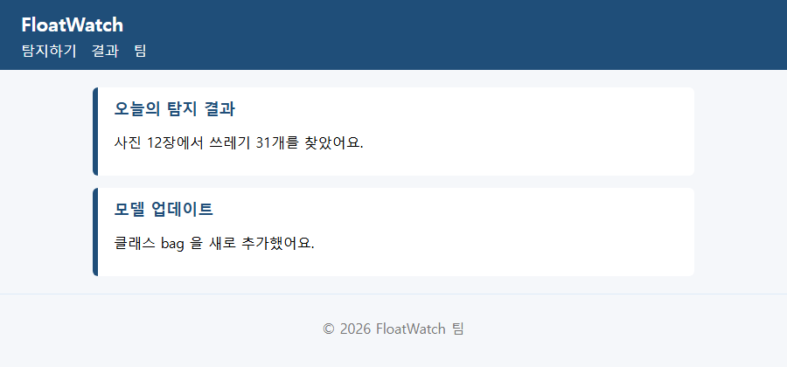
▲ 브라우저(Edge)로 실제 렌더링한 화면: images/ex07_style_semantic.png

9. 개발자 도구로 CSS 확인하기
- F12ElementsStylesComputed

연습문제
먼저 스스로 풀어 보고, 막히면 다음 쪽의 정답을 확인하세요. 정답 코드는 모두 실제로 실행해 확인한 코드예요.
문제 1. 문제1.html: 팀원 프로필 카드를 만드세요. article 하나에 이름(h1), 역할, 소개, 버튼 링크. 너비 320px, 가운데 정렬, 안쪽 여백 20px, 둥근 모서리, 버튼은 inline-block + hover 시 색 변경.
문제 2. ex03_cascade.html의 4번 줄을 <p class="later blue">로 바꾸면 무슨 색이 될까요? 먼저 예상하고 확인해 보세요.

연습문제 정답 및 해설

문제 1 정답
📂 예제 파일 html_css/06_CSS기초_박스모델/연습문제_정답/문제1.html
📄 문제1.html
1 <!DOCTYPE html>
2 <html lang="ko">
3 <head>
4 <meta charset="UTF-8">
5 <meta name="viewport" content="width=device-width, initial-scale=1.0">
6 <title>프로필 카드</title>
7 <style>
8 * { box-sizing: border-box; }
9 body { font-family: "Malgun Gothic", sans-serif; background: #f2f2f2; }
10 .profile { width: 320px; margin: 30px auto; padding: 20px; background: #fff; border: 1px solid #ddd; border-radius: 12px; text-align: center; }
11 .profile h1 { margin: 0; font-size: 24px; color: #1f4e79; }
12 .role { color: #c55a11; font-weight: bold; }
13 .btn { display: inline-block; padding: 8px 16px; background: #1f4e79; color: #fff; border-radius: 6px; text-decoration: none; }
14 .btn:hover { background: #2e75b6; }
15 </style>
16 </head>
17 <body>
18 <main>
19 <article class="profile">
20 <h1>이서연</h1>
21 <p class="role">모델 학습 담당</p>
22 <p>YOLO 학습과 성능 비교를 맡고 있어요.</p>
23 <p><a class="btn" href="#">포트폴리오 보기</a></p>
24 </article>
25 </main>
26 </body>
27 </html>

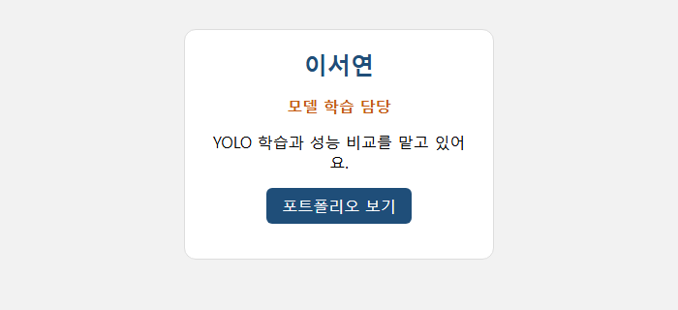
▲ 브라우저(Edge)로 실제 렌더링한 화면: images/answer01.png

문제 2 정답
.blue와 .later는 둘 다 class 하나(10점)라 세기가 같아요. 그러면 CSS에서 나중에 쓴 규칙이 이겨요. .later가 뒤에 있으니 주황색이에요. HTML의 class 순서(later blue)는 상관없어요.

